导师姓名：石莹莹

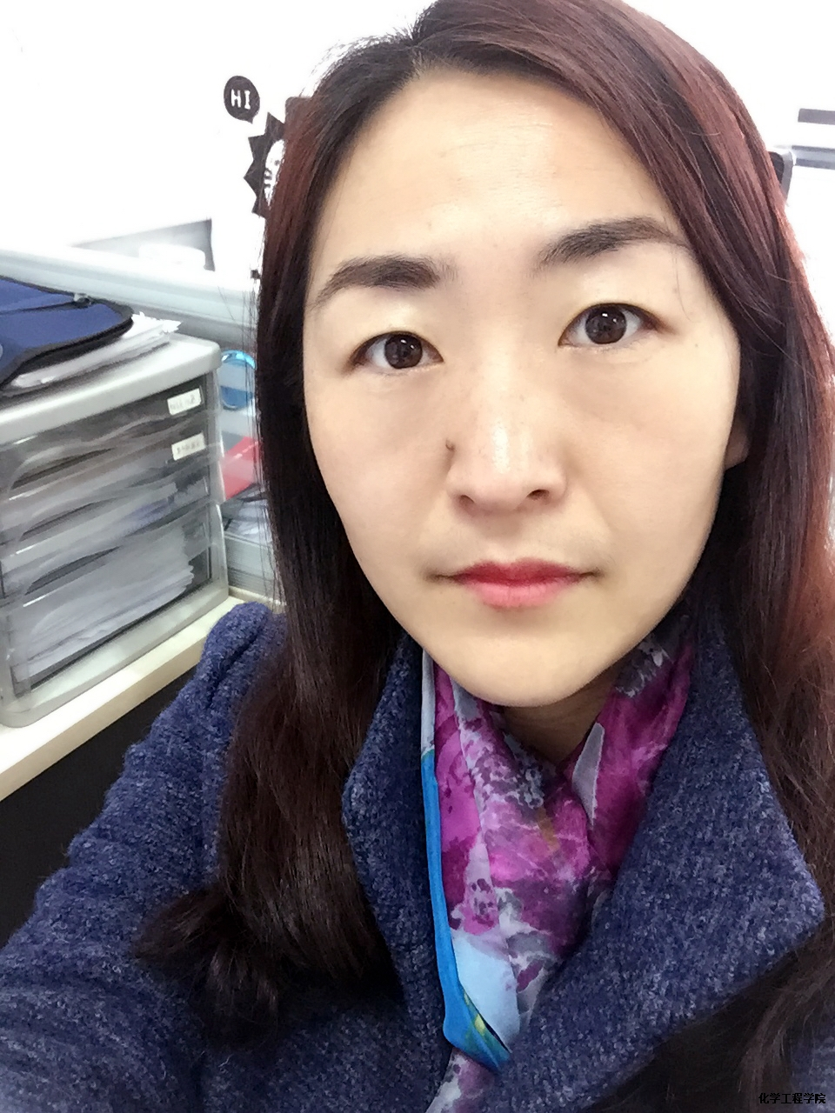
导师照片

导师简介：
石莹莹，博士，副教授。2017年博士毕业于南京大学，取得博士学位。主要研究方向：1）环境功能材料的制备及应用；2）固体废弃物综合利用。先后主持江苏省高校自然科学基金重大项目、江苏省环保厅科研课题、淮安市工业支撑项目，淮安市重点计划（社会发展）项目等课题研究。在Journal of Cleaner Production. Applied Clay Science. Food Chemistry等国基顶级学术期刊上发表论文10余篇。获授权发明专利7项。荣获江苏省颗粒协会科技创新二等奖1项，淮安市科技进步奖三等奖3项。遴选为江苏省“双创计划”科技副总，淮安市“533英才工程”学术骨干人才培养对象。

招生方向：应用化学，材料工程
联系方式：邮箱：shiyingying81012@163.com，电话13515236995.

